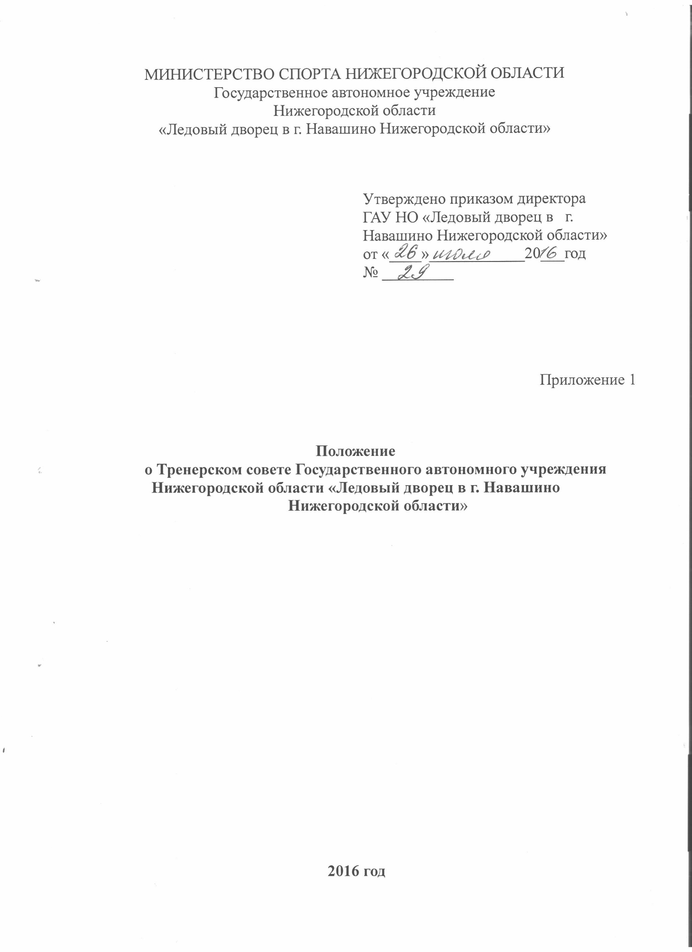

Положение
о Тренерском совете Государственного автономного учреждения Нижегородской области «Ледовый дворец в г. Навашино
Нижегородской области»

1.ОБЩИЕ ПОЛОЖЕНИЯ

1.1. Настоящее Положение (далее – Положение) разработано на основании Федерального закона РФ от 29.12.2012 года № 273-ФЗ «Об образовании в Российской Федерации», Устава ГАУ НО «Ледовый дворец в г. Навашино Нижегородской области» (далее -Учреждение).
1.2. Тренерский совет создан на добровольной основе и объединяет тренеров-преподавателей по видам спорта (игровым и индивидуальным), осуществляет свою деятельность в соответствии с целями и задачами, Уставными требованиями Учреждения.
1.3. Тренерский совет является коллегиальным органом управления, созданным в целях развития и совершенствования учебно-тренировочного процесса, повышения профессионального мастерства и опыта тренеров-преподавателей.
1.4. Тренерский совет является постоянно действующим органом.
1.5. В состав Тренерского совета входят тренеры-преподаватели, в том числе работающие по совместительству, а также иные работники Учреждения, чья деятельность непосредственно связана с организацией и проведением тренировочного процесса.

2.ОСНОВНЫЕ НАПРАВЛЕНИЯ ДЕЯТЕЛЬНОСТИ

2.1. Задачи Тренерского совета:
- пропаганда передового педагогического опыта, его обобщение и внедрение;
- внедрение актуальных технологий обучения и воспитания;
- повышение профессионального уровня педагогических работников;
- развитие и популяризация культивируемых видов спорта в Учреждении;
- совершенствование тренировочного процесса;
- внедрение в спортивную деятельность тренеров новых достижений и передовых тренировочных технологий;
- защита прав интересов спортсменов и тренеров.
2.2. Основные формы работы:
- семинары – практикумы
- открытые занятия (тренировки)
- наставничество
- массовые мероприятия
- индивидуальные консультации;
- мастер-классы.
2.3. Результатами работы Тренерского совета могут стать:
- программы, положения, инструкции, методические рекомендации, методические разработки, тематические папки, характеристики учащихся;
- сценарии, тематические подборки, сборники упражнений, положения по видам спорта.
3.ОРГАНИЗАЦИЯ ДЕЯТЕЛЬНОСТИ

3.1.Тренерский совет возглавляет председатель, которым является заместитель директора по УСР. Председатель Тренерского совета разрабатывает планы работы Тренерского совета, организует проведение заседаний и координирует работу Тренерского совета.
3.2.Секретарем Тренерского совета является инструктор-методист Учреждения. Секретарь организует деятельность Тренерского совета, ведет протоколы общих собраний Тренерского совета и визирует их, наряду с Председателем Тренерского совета. Секретарь Тренерского совета ведет учет и хранение отчетной документации.
3.3.Заседания Тренерского совета созываются не реже одного раза в квартал.
3.4.Решения Тренерского совета принимаются большинством голосов при наличии на заседании не менее половины его членов. При равном количестве голосов решающим является голос председателя Тренерского совета.
3.5.Председатель Тренерского совета отчитывается перед директором за учебный год.

4.ОСНОВНЫЕ ФУНКЦИИ ТРЕНЕРСКОГО СОВЕТА

4.1.Выявление образовательных потребностей детей и их родителей, поиск способов и средств их удовлетворения.
4.2.Разработка программ, согласование положений, инструкций, методических пособий, методических разработок открытых тренировок, семинаров, практикумов, положений о творческих и массовых мероприятиях, сценарии.
4.3.Разработка учебно-тематических планов, расписаний занятий.
4.4.Подготовка рекомендаций на зачисление в учебные группы, перевод и исключение учащихся в соответствии с уставными нормами.
4.5.Внесение предложений по повышению эффективности учебно-воспитательного процесса.
4.6.Внедрение прогрессивных инновационных технологий обучения и воспитания.
4.7.Передача педагогического опыта.
4.8.Оказание методической помощи молодым специалистам.
4.9.Работа с одаренными детьми.
4.10.Внесение предложений по оказанию платных образовательных услуг и привлечению внебюджетных средств.
4.11.Заслушивание информации и отчетов руководителя команд и членов команд.
4.12.Принятие решении о формировании и подготовке сборных команд городского округа Навашинский и их выступлении на соревнованиях различного уровня.
4.13.Подготовление рекомендаций для дирекции Учреждения по направлению спортсменов к участию в учебно-тренировочных сборах;
на соревнования различного уровня в личном и командном зачете;
4.14.Оказание помощи в проведении тренерских семинаров с целью повышения квалификации тренерских кадров, осуществление сотрудничества с тренерами других городов, регионов.

5. ПРАВА И ОТВЕТСТВЕННОСТЬ ТРЕНЕРСКОГО СОВЕТА

5.1.Тренерский совет имеет право:
- принимать решения по спорным вопросам, входящим в его компетенцию;
- обращаться к руководству Учреждения для утверждения принятых решений;
- запрашивать у руководства Учреждения информацию, необходимую для текущей работы;
- пользоваться оргтехникой и необходимыми канцелярскими принадлежностями.
5.2.Тренерский совет ответственен за:
- выполнение плана работы;
- рекомендацию по командированию спортсменов на соревнования;
- проведение заседаний совета и своевременную подготовку документации.
5.3.Тренерский Совет согласовывает:
- проект календаря спортивно-массовых мероприятий по видам спорта;
- проект плановых смет расходов;
- проекты положений о соревнованиях.
- программы, инструкции, правила, методические рекомендации, методические разработки.

6. ДОКУМЕНТАЦИЯ ТРЕНЕРСКОГО СОВЕТА

6.1.Заседания Тренерского совета оформляются протоколом. Протоколы подписываются председателем и секретарем Тренерского совета;
6.2.Нумерация протоколов ведется от начала учебного года.

7.ЗАКЛЮЧИТЕЛЬНЫЕ ПОЛОЖЕНИЯ

7.1.Рекомендации Тренерского совета в пределах его полномочий служат основанием для дальнейших приказов администрации Учреждения.
7.2.Тренерский совет информирует администрацию Учреждения и педагогический коллектив о ходе и результатах своей деятельности.

